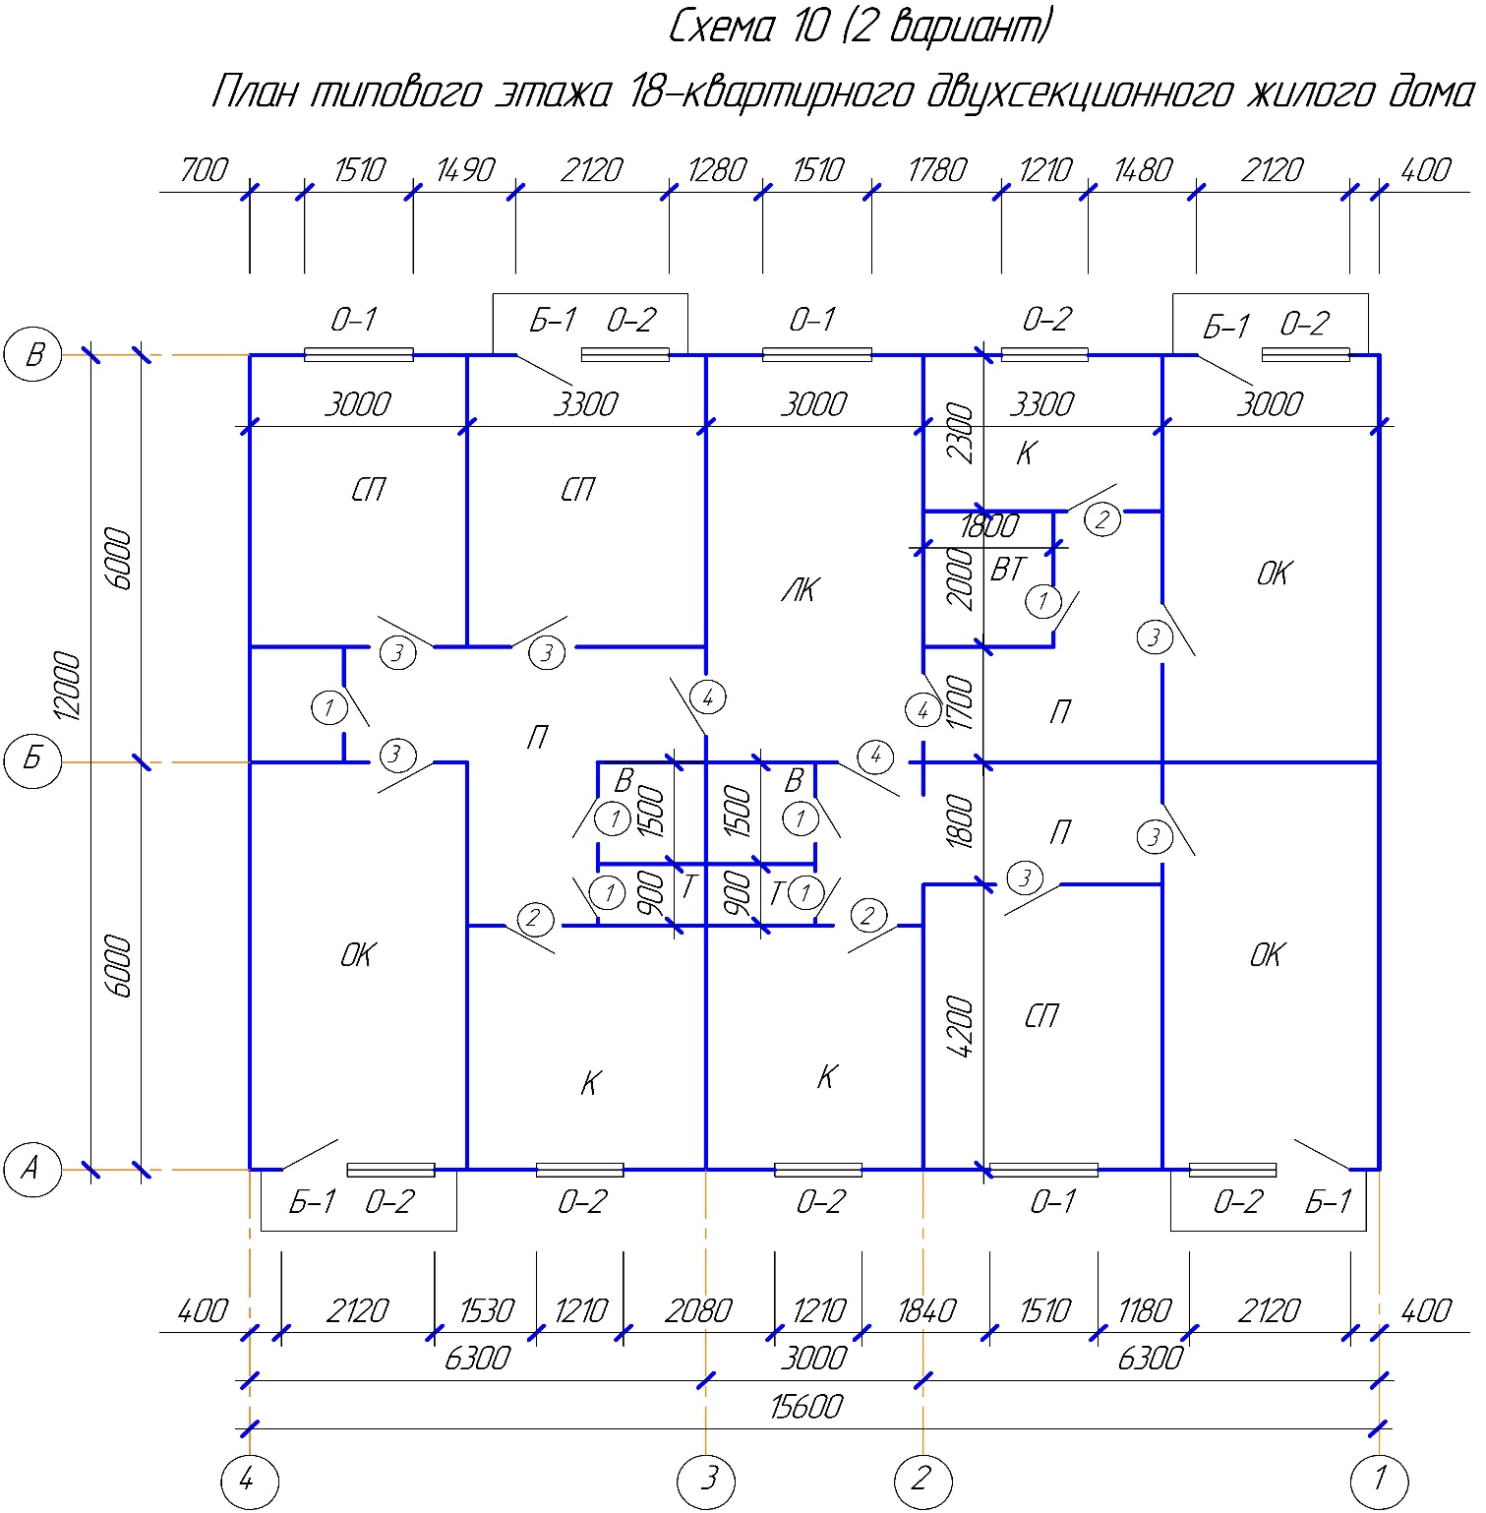 Схема 1

Б-1- БРС 22-9

1 – ДГ 21-7 2 – ДО 21-8

3 – ДГ 21-9 4 – ДО 21-13

4(5) – ДГ 21-10 5(6) – ДН 21-15

В – ванная Т – туалетная ВТ – совмещенный санузел

К – кухня ЛК– лестничная клетка

П – прихожая ВТ – совмещенный санузел

ОК – общая комната СП – спальня КЛ – кладовая

Симаков Г.С.

Схема 2

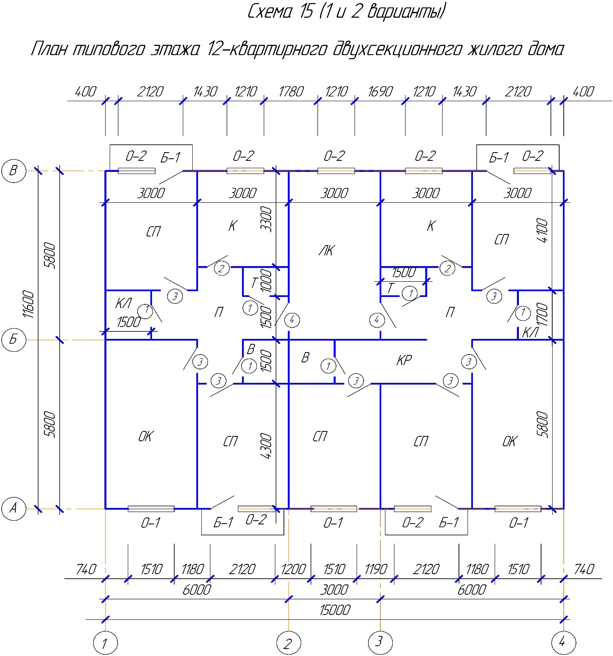

Б-1- БРС 22-9

1 – ДГ 21-7 2 – ДО 21-8

3 – ДГ 21-9 4 – ДО 21-13

4(5) – ДГ 21-10 5(6) – ДН 21-15

В – ванная Т – туалетная ВТ – совмещенный санузел

К – кухня ЛК– лестничная клетка

П – прихожая ВТ – совмещенный санузел

ОК – общая комната СП – спальня КЛ – кладовая

Схема 3

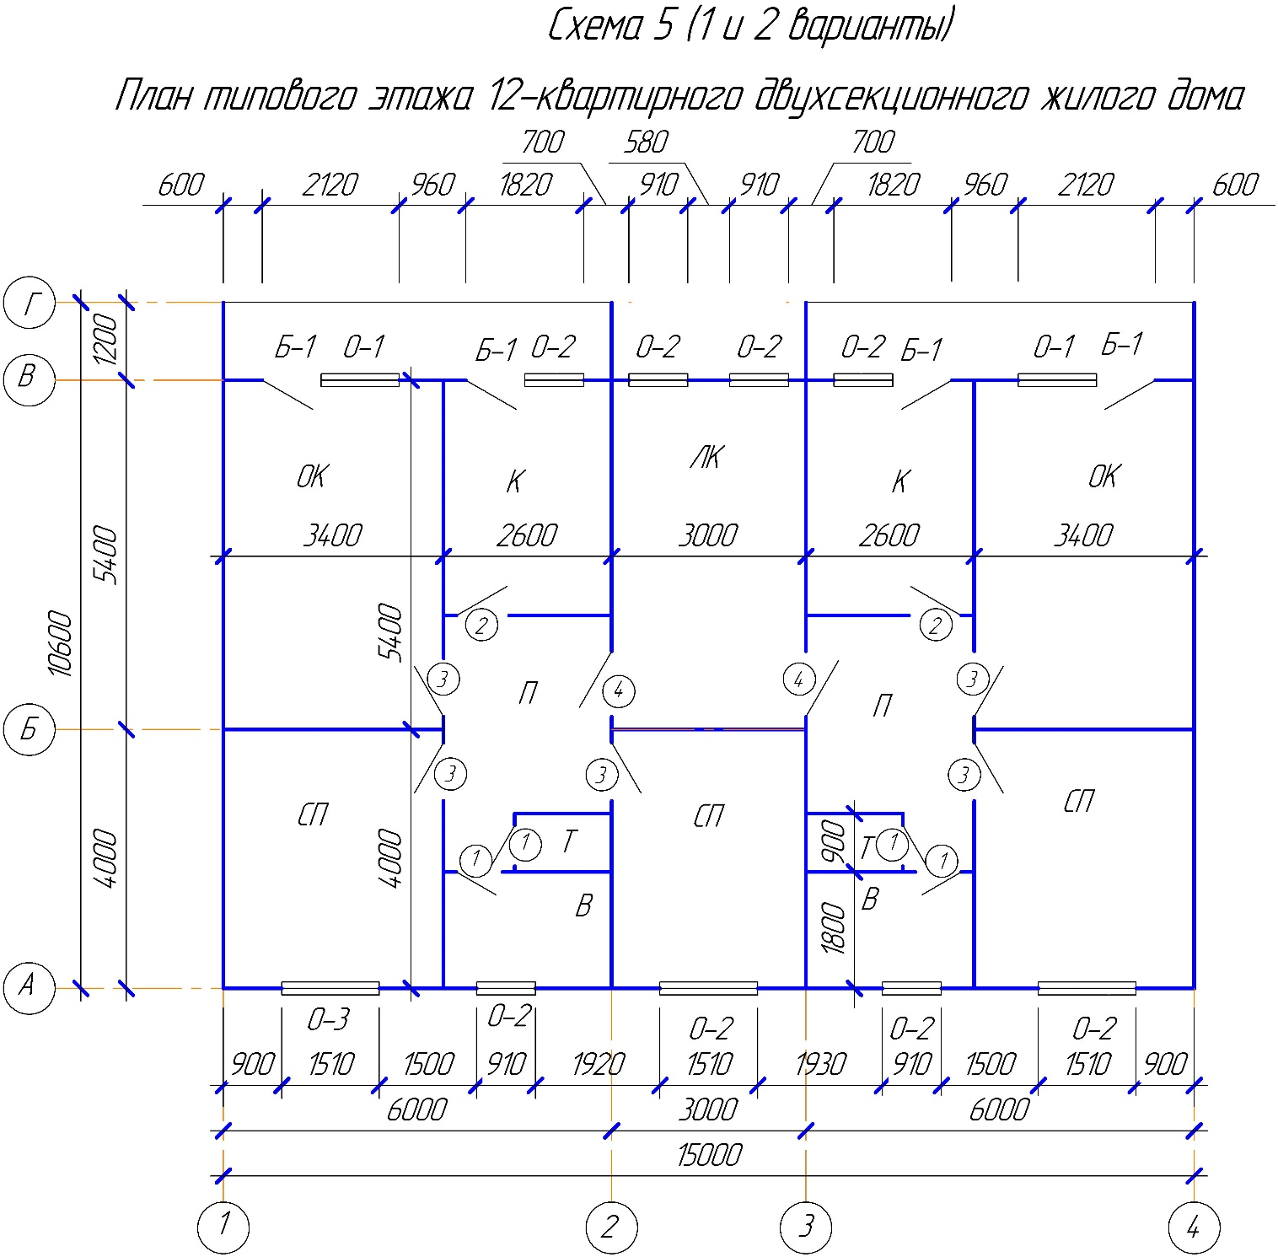

Б-1- БРС 22-9

1 – ДГ 21-7 2 – ДО 21-8

3 – ДГ 21-9 4 – ДО 21-13

4(5) – ДГ 21-10 5(6) – ДН 21-15

В – ванная Т – туалетная ВТ – совмещенный санузел

К – кухня ЛК– лестничная клетка

П – прихожая ВТ – совмещенный санузел

ОК – общая комната СП – спальня КЛ – кладовая

Горшкова А.А.

Схема 4

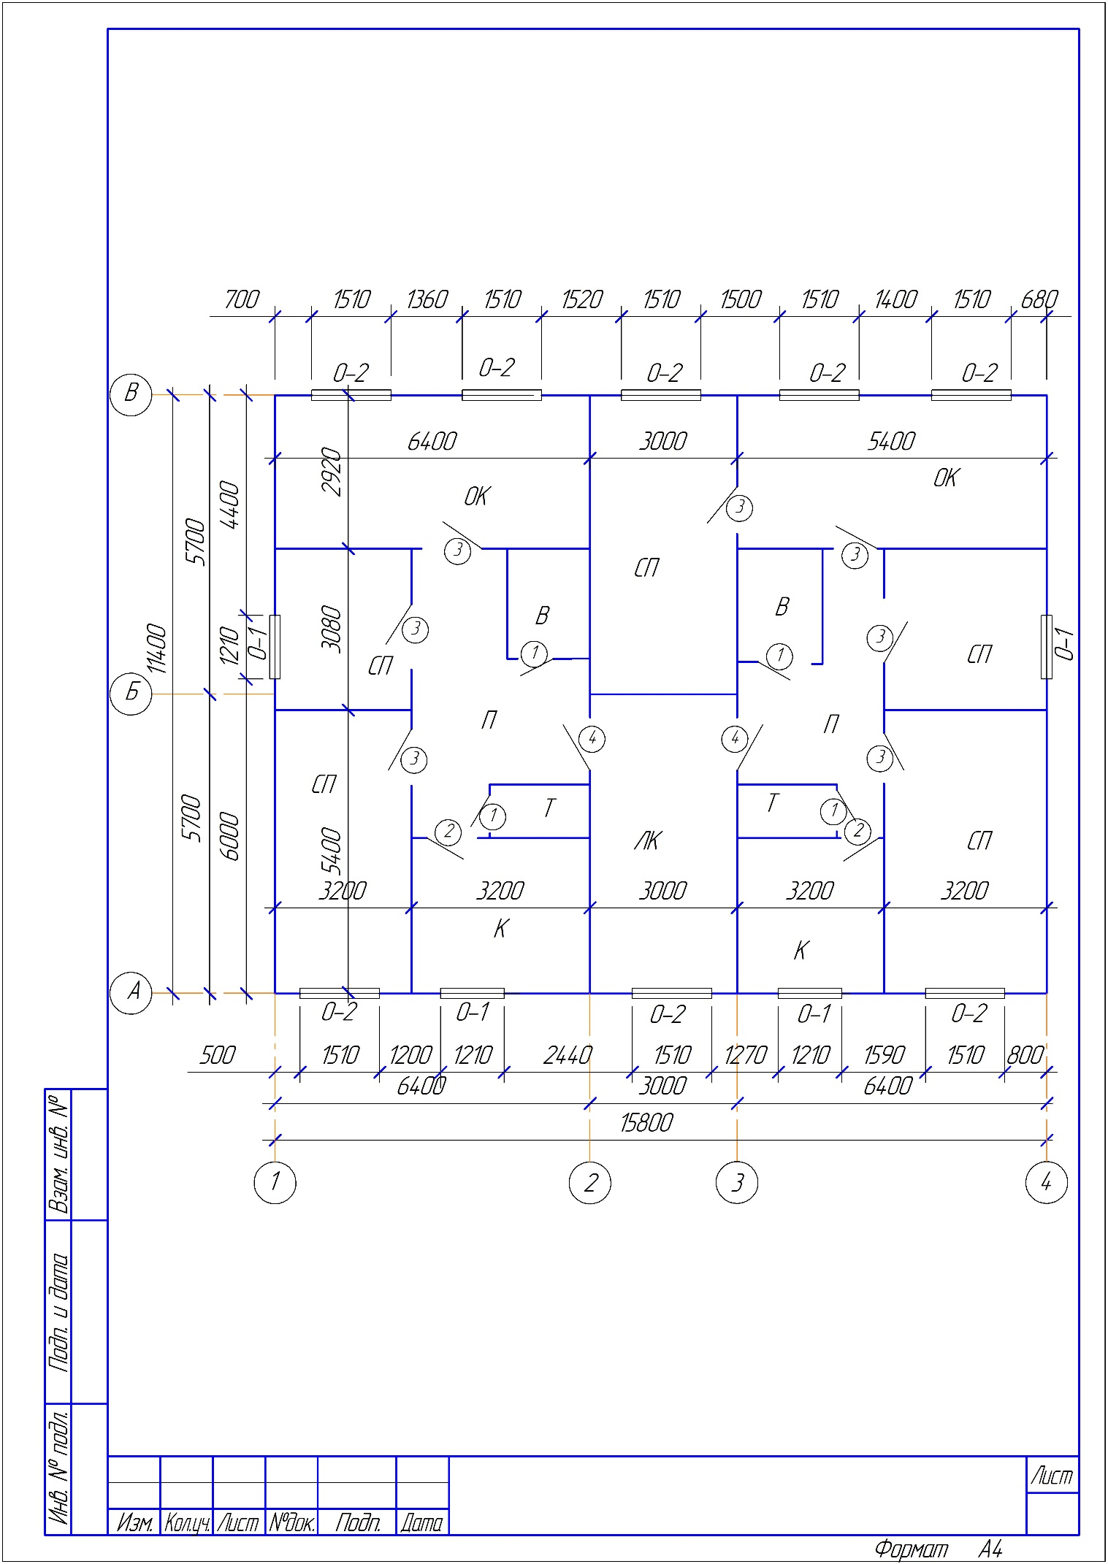

Б-1- БРС 22-9

1 – ДГ 21-7 2 – ДО 21-8

3 – ДГ 21-9 4 – ДО 21-13

4(5) – ДГ 21-10 5(6) – ДН 21-15

В – ванная Т – туалетная ВТ – совмещенный санузел

К – кухня ЛК– лестничная клетка

П – прихожая ВТ – совмещенный санузел

ОК – общая комната СП – спальня КЛ – кладовая

Чиненов М.М.

Схема 5

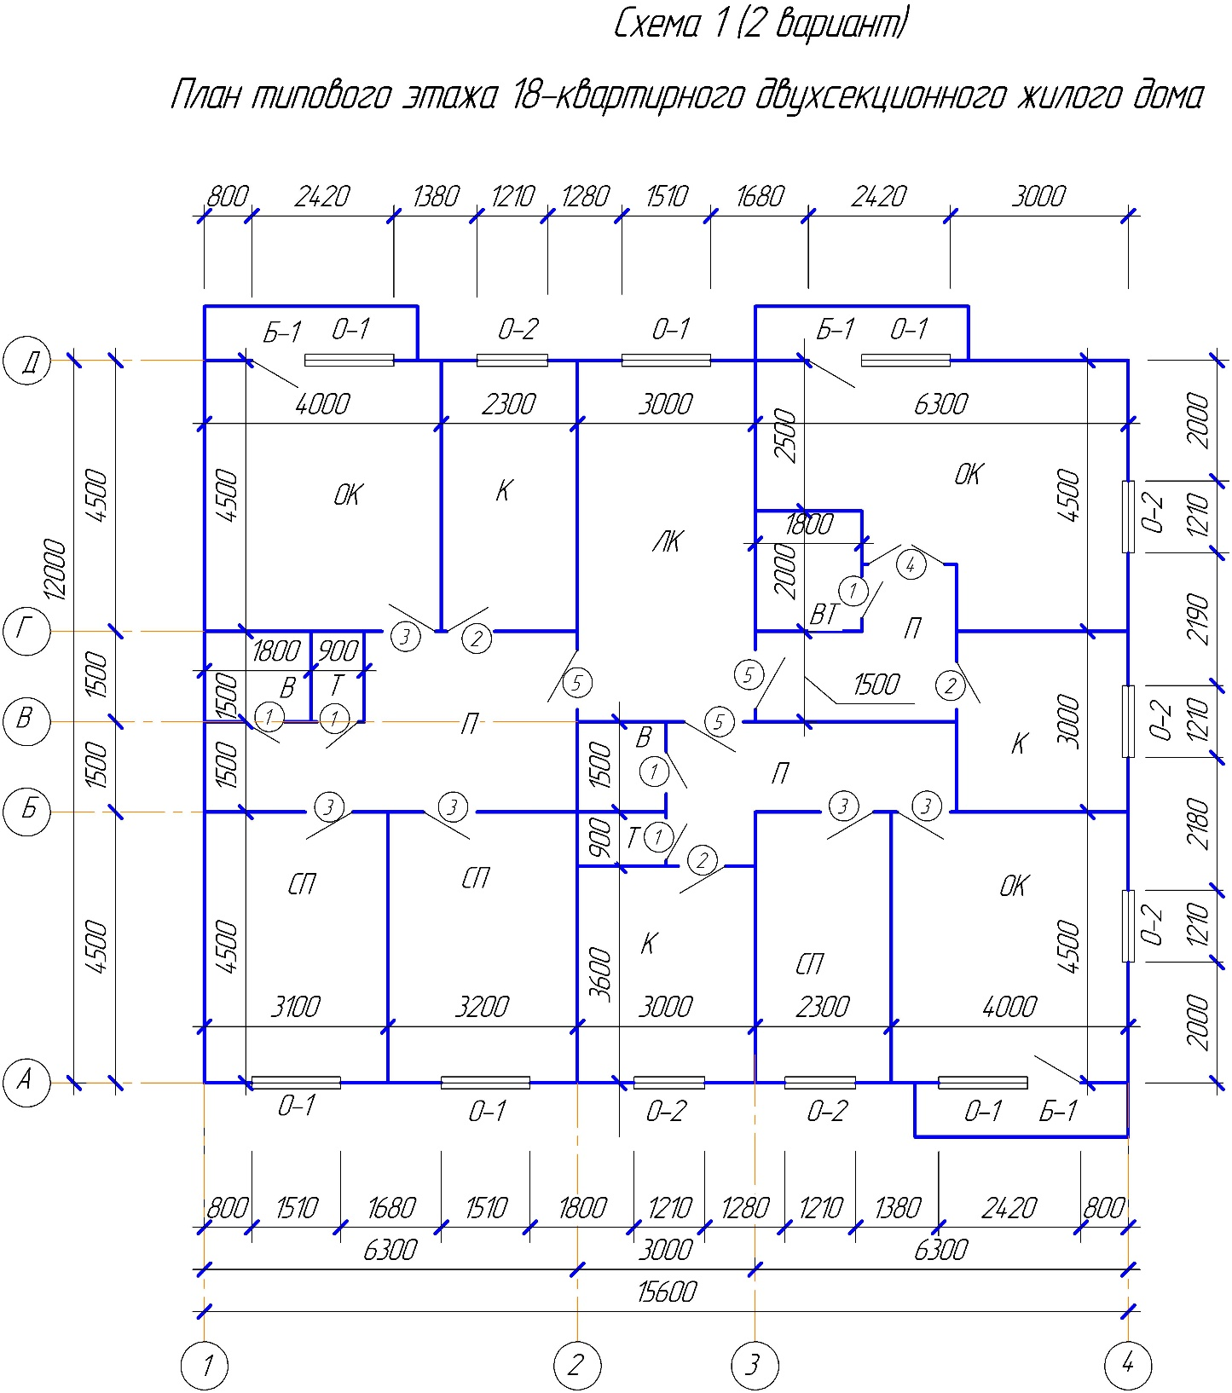

Б-1- БРС 22-9

1 – ДГ 21-7 2 – ДО 21-8

3 – ДГ 21-9 4 – ДО 21-13

4(5) – ДГ 21-10 5(6) – ДН 21-15

В – ванная Т – туалетная ВТ – совмещенный санузел

К – кухня ЛК– лестничная клетка

П – прихожая ВТ – совмещенный санузел

ОК – общая комната СП – спальня КЛ – кладовая

Ершов А.С.

Схема 6

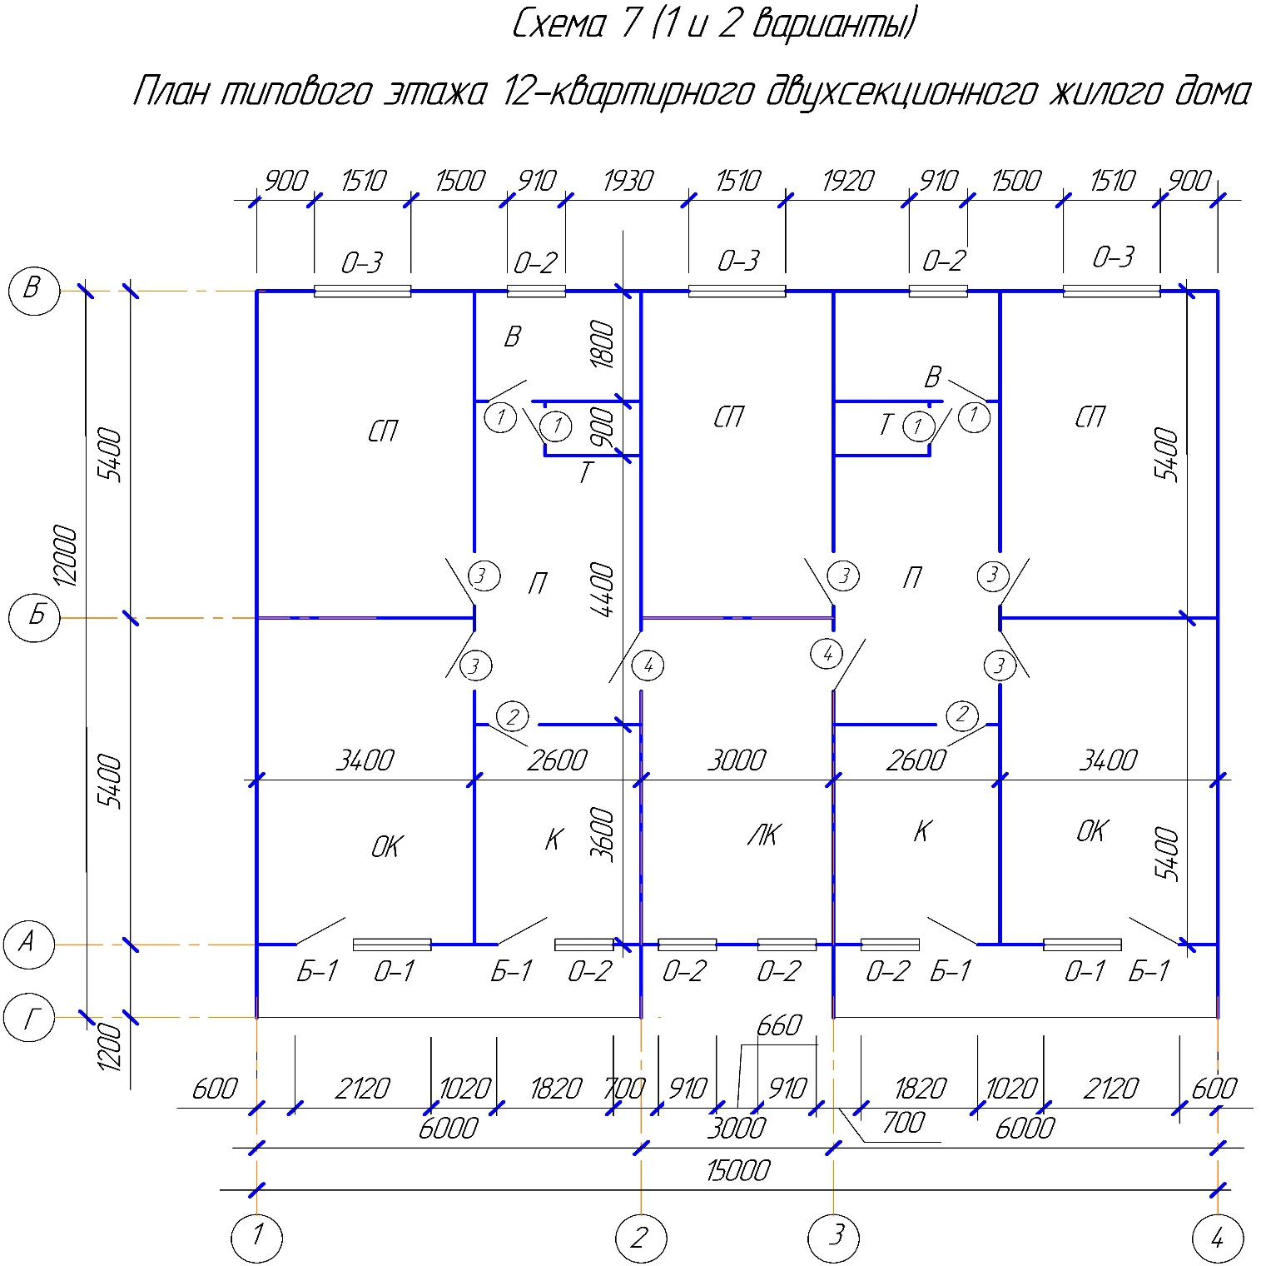

Б-1- БРС 22-9

1 – ДГ 21-7 2 – ДО 21-8

3 – ДГ 21-9 4 – ДО 21-13

4(5) – ДГ 21-10 5(6) – ДН 21-15

В – ванная Т – туалетная ВТ – совмещенный санузел

К – кухня ЛК– лестничная клетка

П – прихожая ВТ – совмещенный санузел

ОК – общая комната СП – спальня КЛ – кладовая

Конов Д. С.

Схема 7

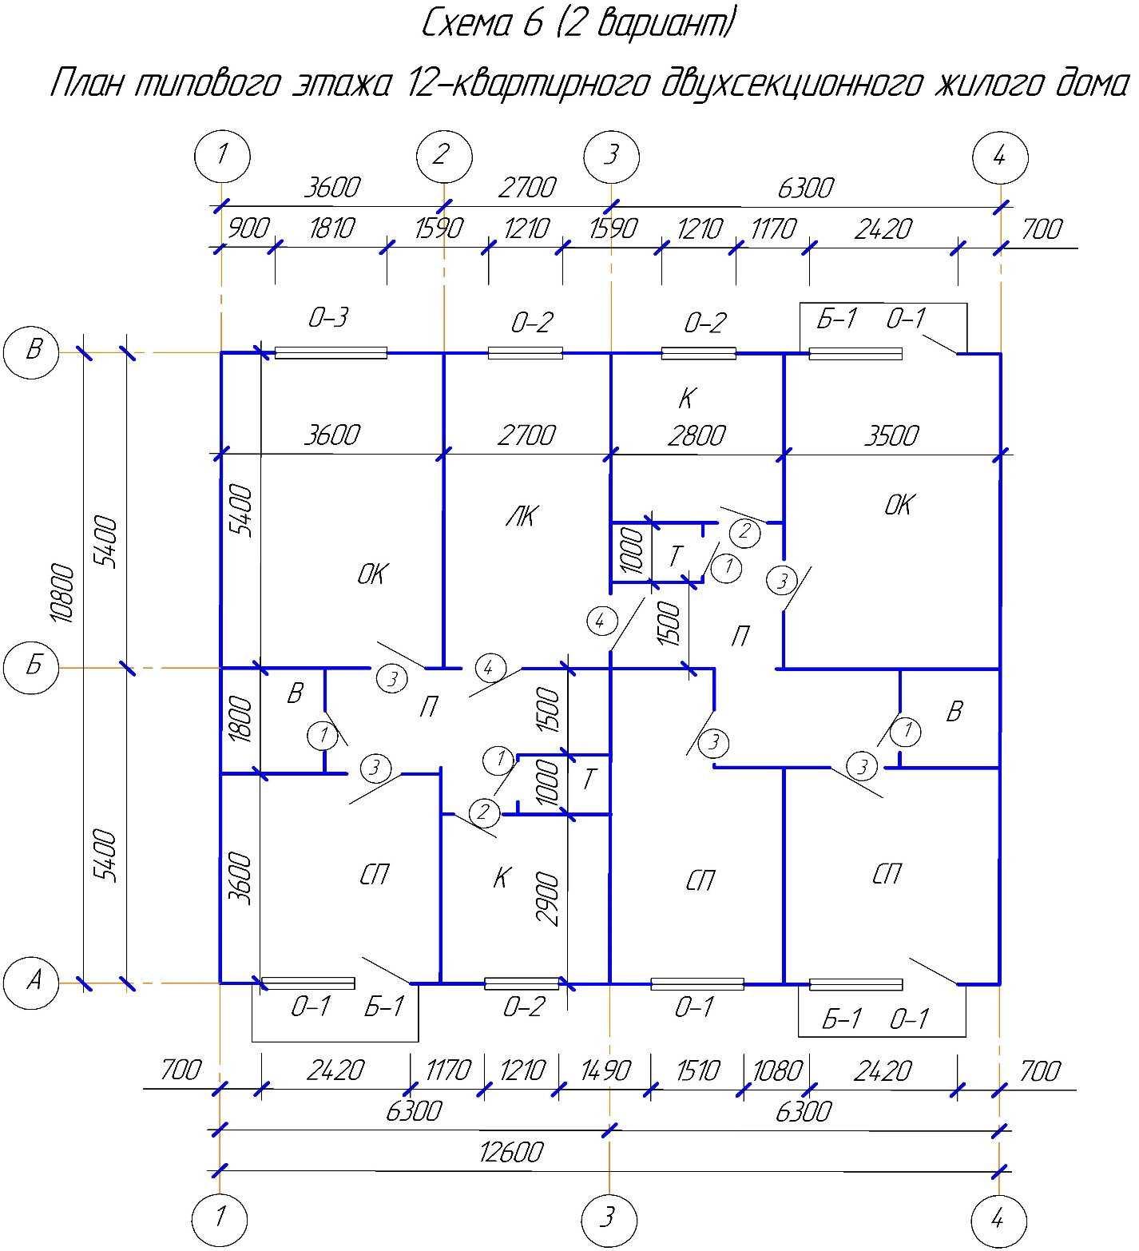

Б-1- БРС 22-9

1 – ДГ 21-7 2 – ДО 21-8

3 – ДГ 21-9 4 – ДО 21-13

4(5) – ДГ 21-10 5(6) – ДН 21-15

В – ванная Т – туалетная ВТ – совмещенный санузел

К – кухня ЛК– лестничная клетка

П – прихожая ВТ – совмещенный санузел

ОК – общая комната СП – спальня КЛ – кладовая

Костюченко Т.С.

Схема 8

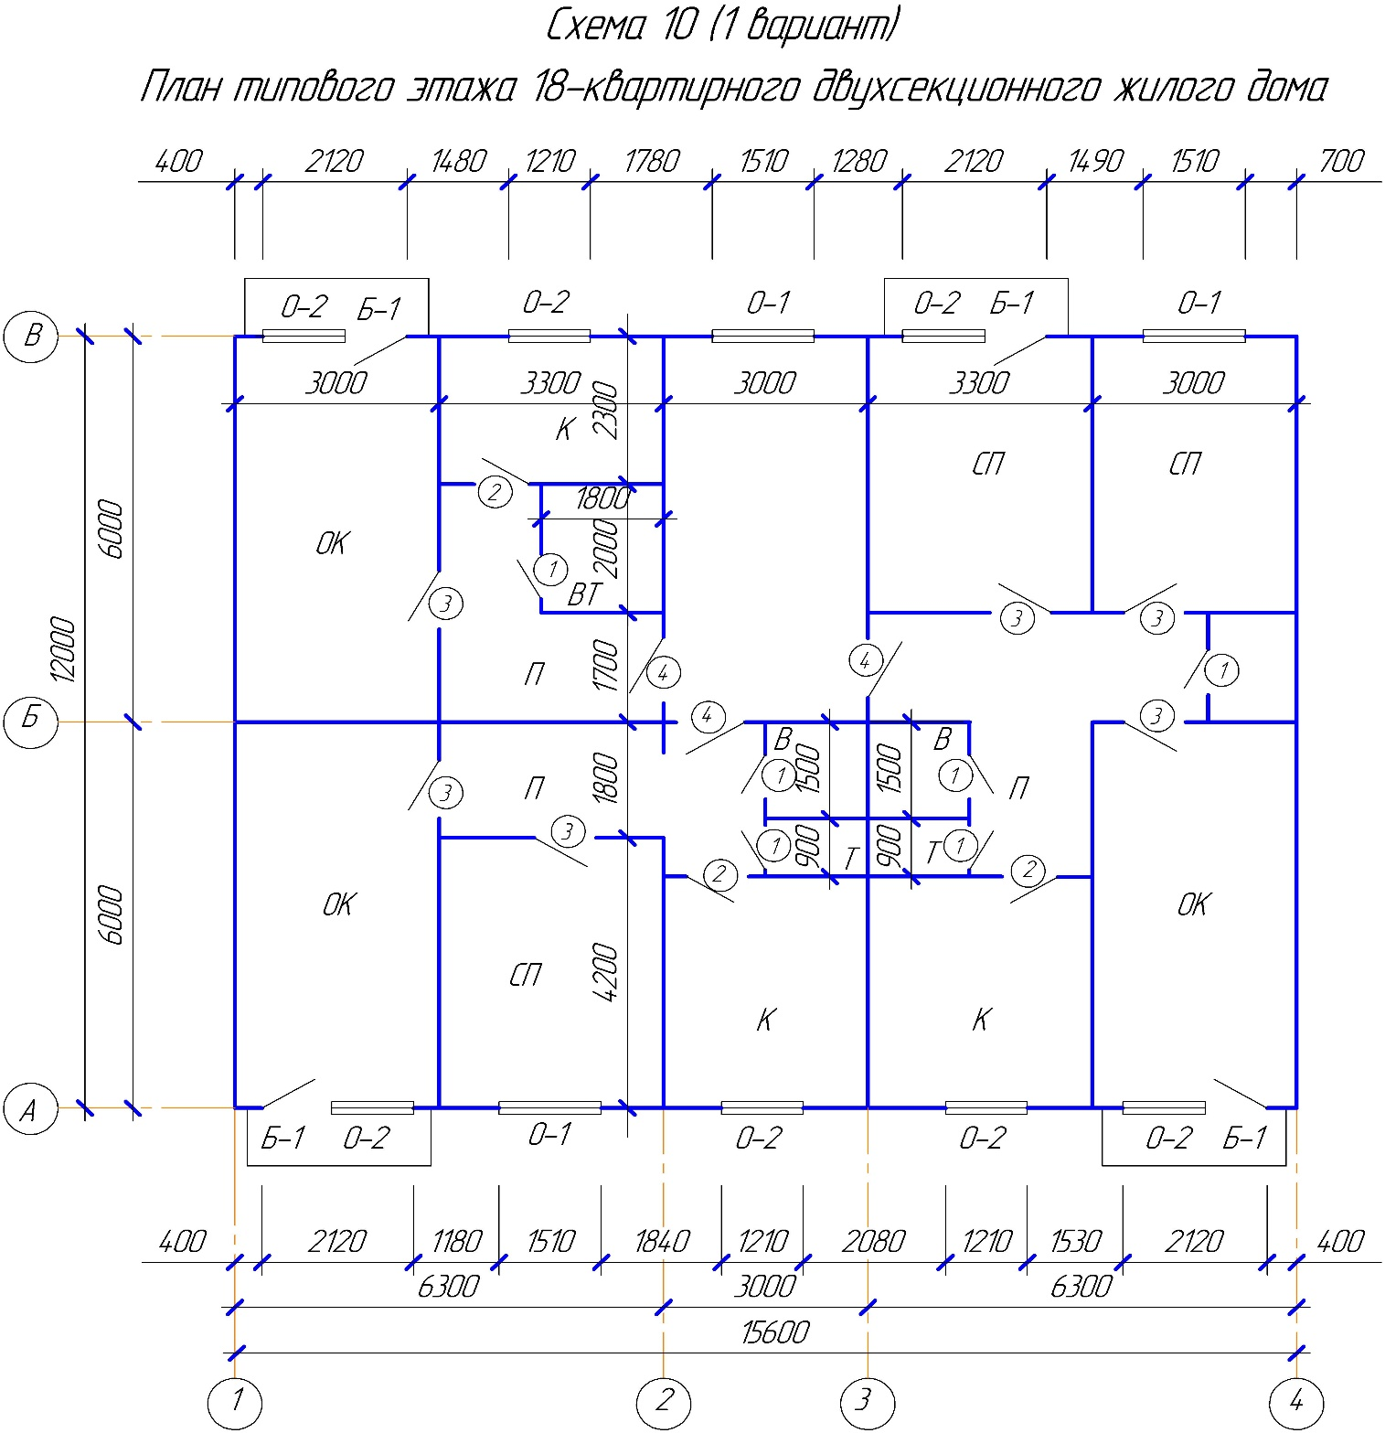

Б-1- БРС 22-9

1 – ДГ 21-7 2 – ДО 21-8

3 – ДГ 21-9 4 – ДО 21-13

4(5) – ДГ 21-10 5(6) – ДН 21-15

В – ванная Т – туалетная ВТ – совмещенный санузел

К – кухня ЛК– лестничная клетка

П – прихожая ВТ – совмещенный санузел

ОК – общая комната СП – спальня КЛ – кладовая

Макаркин А.В.

Схема 9

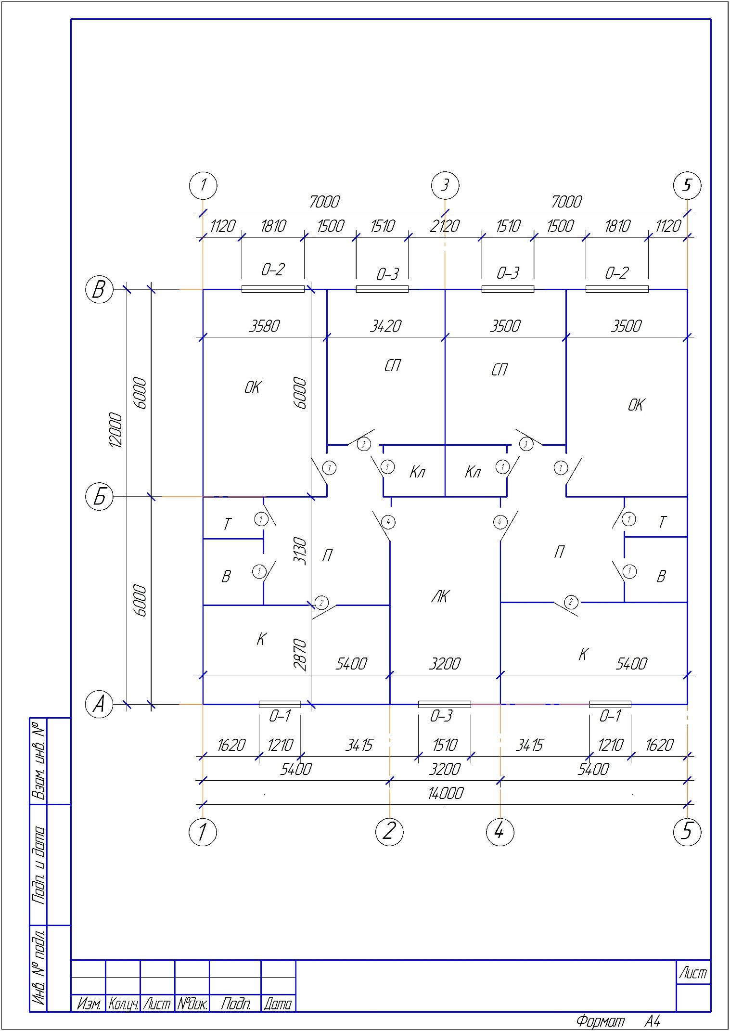

Б-1- БРС 22-9

1 – ДГ 21-7 2 – ДО 21-8

3 – ДГ 21-9 4 – ДО 21-13

4(5) – ДГ 21-10 5(6) – ДН 21-15

В – ванная Т – туалетная ВТ – совмещенный санузел

К – кухня ЛК– лестничная клетка

П – прихожая ВТ – совмещенный санузел

ОК – общая комната СП – спальня КЛ – кладовая

Мартыненко В.Г.

Схема 10

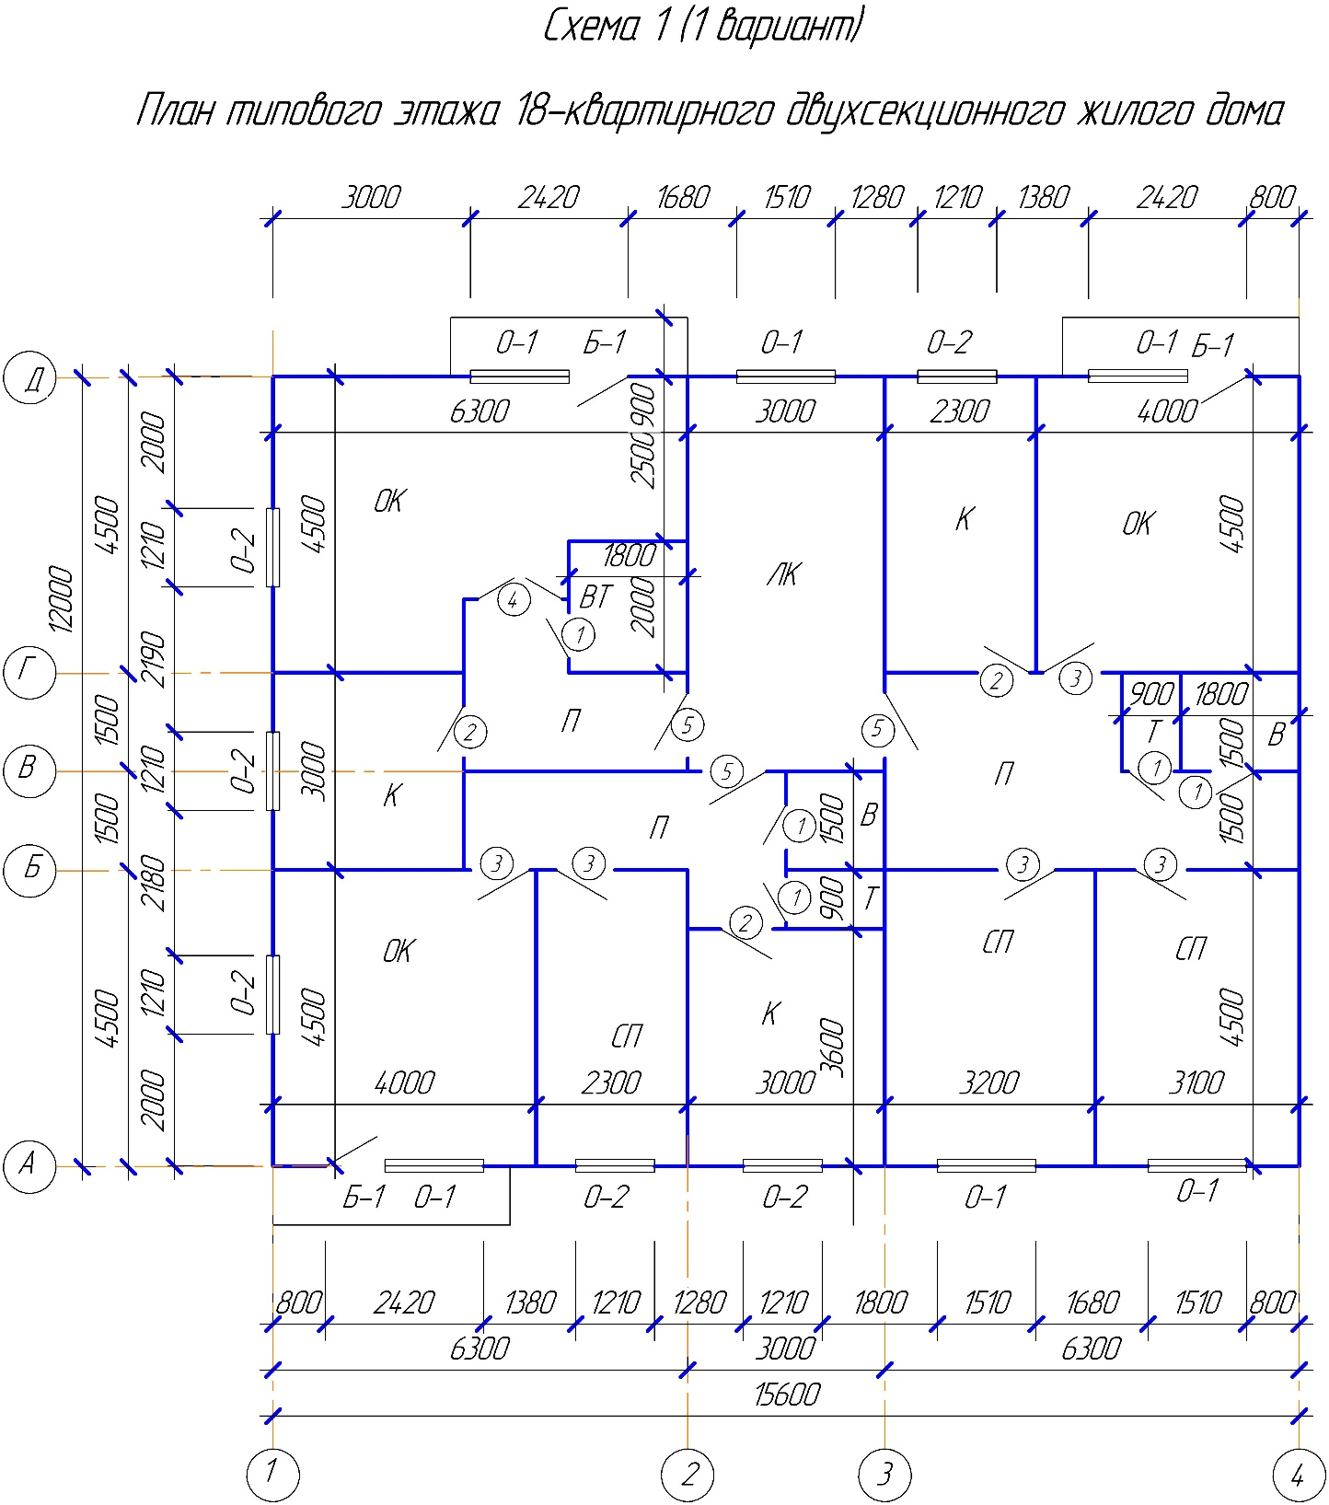

Б-1- БРС 22-9

1 – ДГ 21-7 2 – ДО 21-8

3 – ДГ 21-9 4 – ДО 21-13

4(5) – ДГ 21-10 5(6) – ДН 21-15

В – ванная Т – туалетная ВТ – совмещенный санузел

К – кухня ЛК– лестничная клетка

П – прихожая ВТ – совмещенный санузел

ОК – общая комната СП – спальня КЛ – кладовая

Мишин А.С.

Схема 11

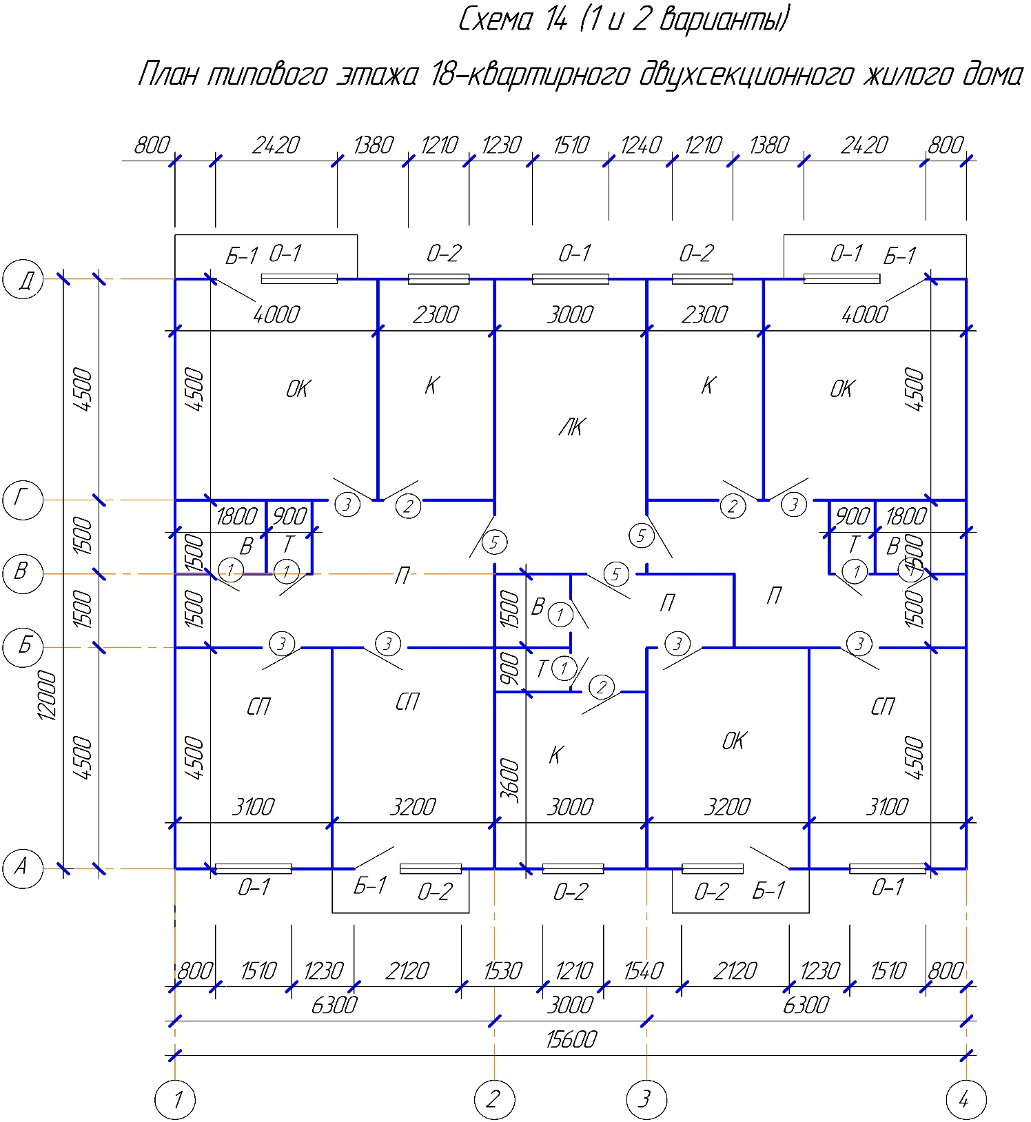

Б-1- БРС 22-9

1 – ДГ 21-7 2 – ДО 21-8

3 – ДГ 21-9 4 – ДО 21-13

4(5) – ДГ 21-10 5(6) – ДН 21-15

В – ванная Т – туалетная ВТ – совмещенный санузел

К – кухня ЛК– лестничная клетка

П – прихожая ВТ – совмещенный санузел

ОК – общая комната СП – спальня КЛ – кладовая

Крюкова Е.А.

Схема 12

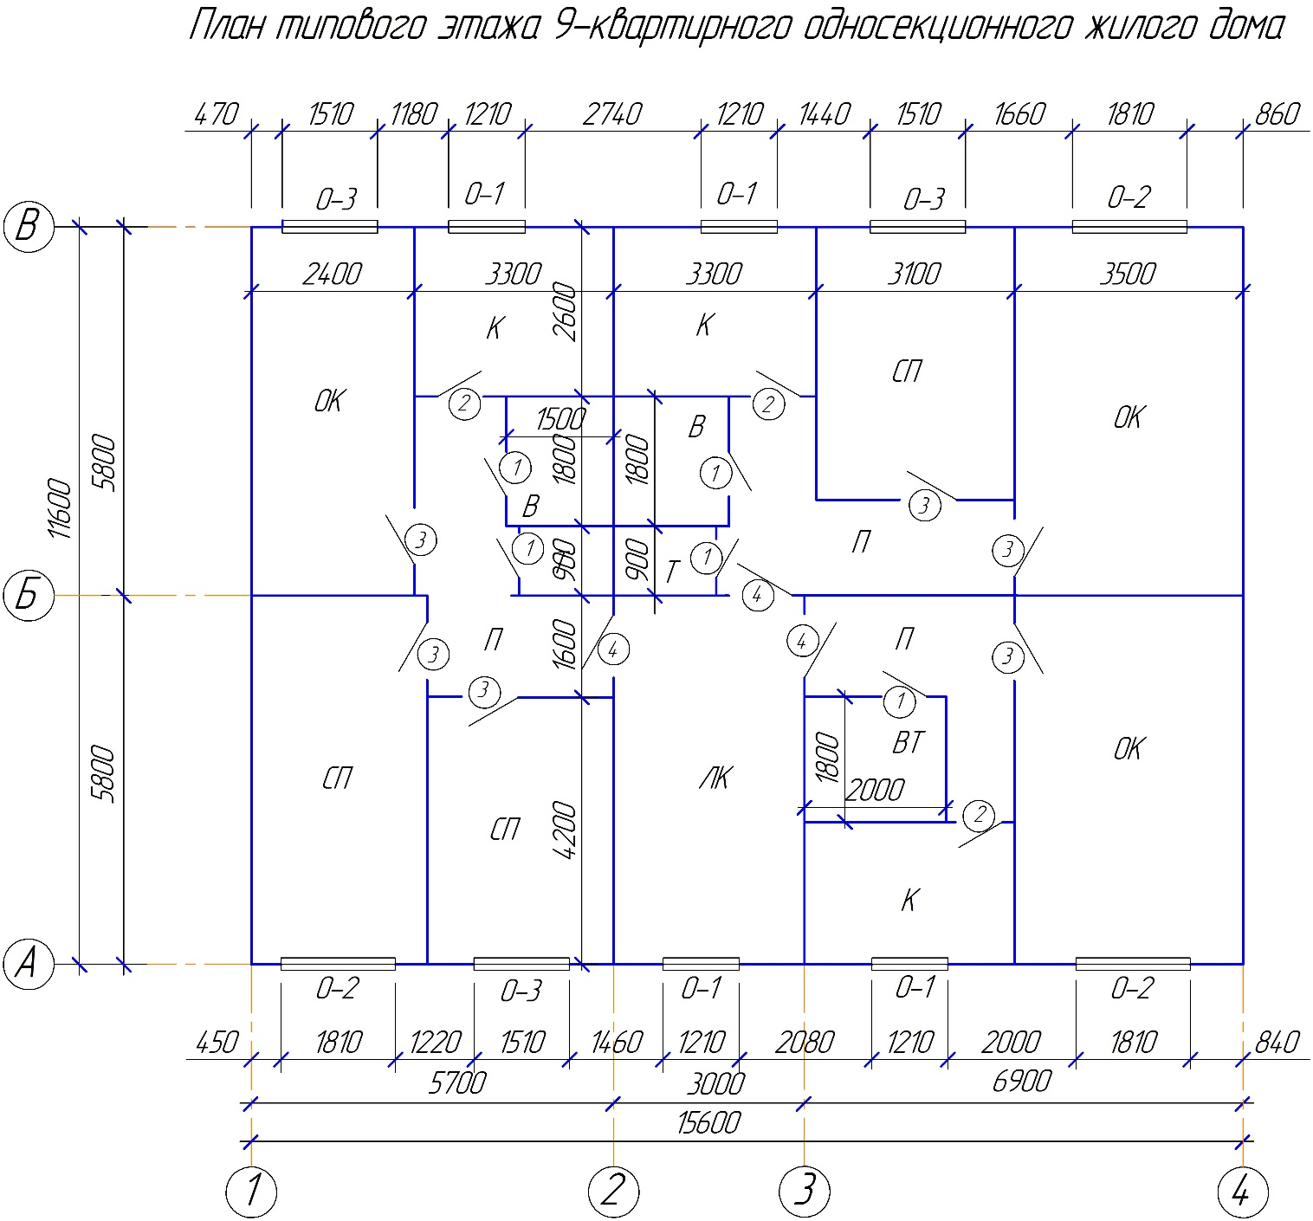

Б-1- БРС 22-9

1 – ДГ 21-7 2 – ДО 21-8

3 – ДГ 21-9 4 – ДГ 21-10

5 – ДН 21-15

В – ванная Т – туалетная ВТ – совмещенный санузел

К – кухня ЛК– лестничная клетка

П – прихожая ОК – общая комната СП – спальня

Лапшин С.С.

Схема 13

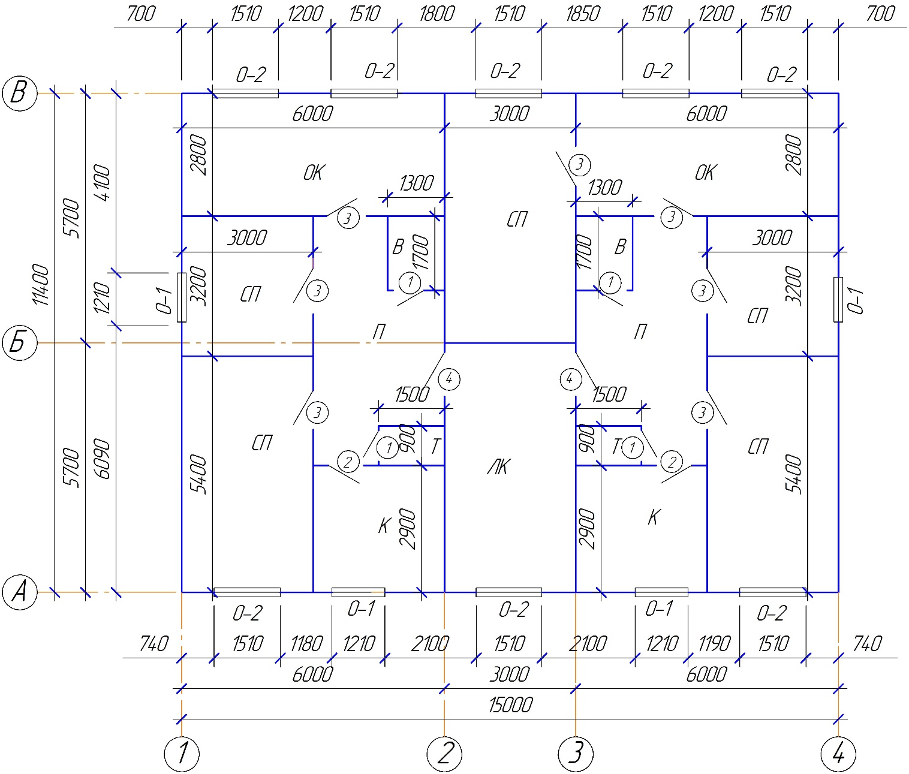

Б-1- БРС 22-9

1 – ДГ 21-7 2 – ДО 21-8

3 – ДГ 21-9 4 – ДО 21-13

4(5) – ДГ 21-10 5(6) – ДН 21-15

В – ванная Т – туалетная ВТ – совмещенный санузел

К – кухня ЛК– лестничная клетка

П – прихожая ВТ – совмещенный санузел

ОК – общая комната СП – спальня КЛ – кладовая

Таскаев Л.В.

Схема 14

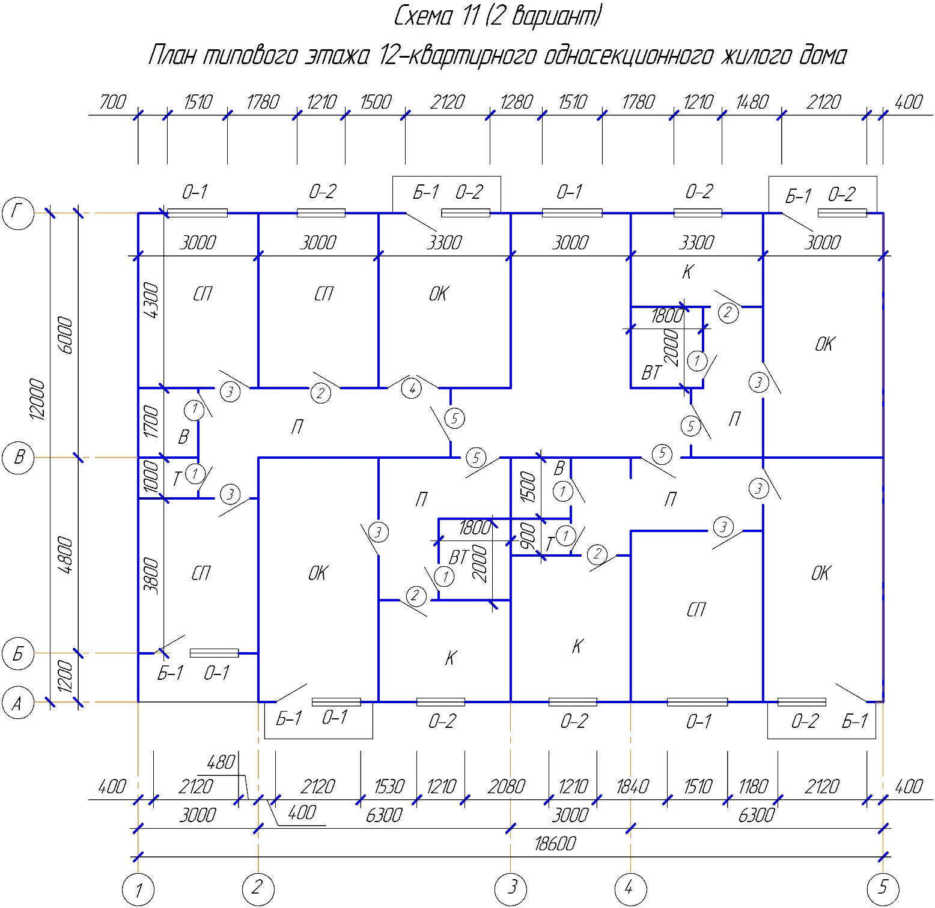

Б-1- БРС 22-9

1 – ДГ 21-7 2 – ДО 21-8

3 – ДГ 21-9 4 – ДО 21-13

4(5) – ДГ 21-10 5(6) – ДН 21-15

В – ванная Т – туалетная ВТ – совмещенный санузел

К – кухня ЛК– лестничная клетка

П – прихожая ВТ – совмещенный санузел

ОК – общая комната СП – спальня КЛ – кладовая

Цынарев А.А.

Схема 15

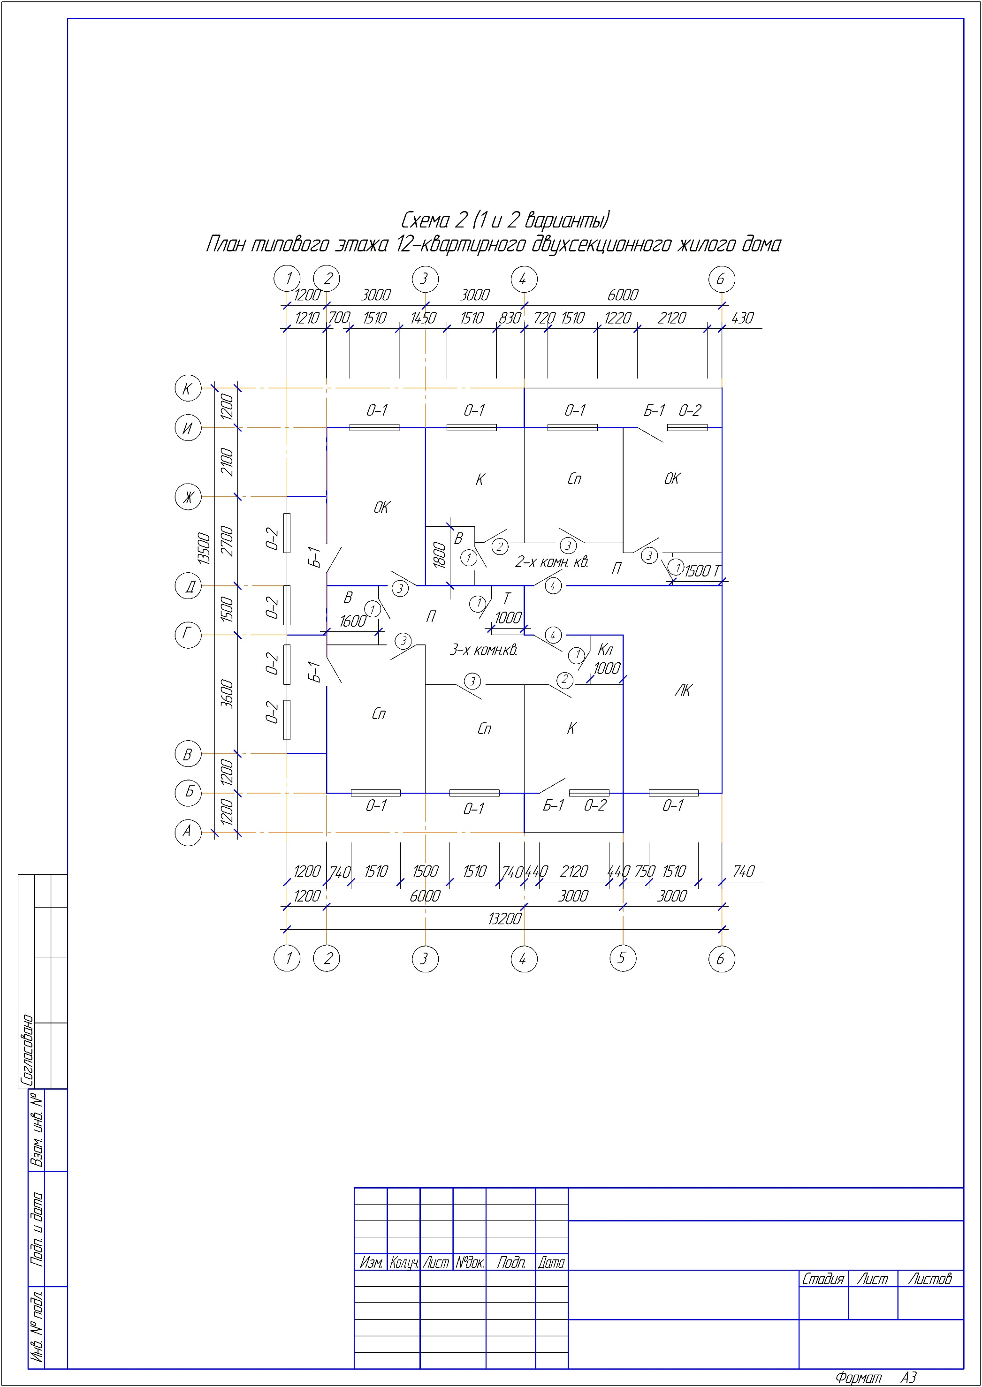

Б-1- БРС 22-9

1 – ДГ 21-7 2 – ДО 21-8

3 – ДГ 21-9 4 – ДО 21-13

4(5) – ДГ 21-10 5(6) – ДН 21-15

В – ванная Т – туалетная ВТ – совмещенный санузел

К – кухня ЛК– лестничная клетка

П – прихожая ВТ – совмещенный санузел

ОК – общая комната СП – спальня КЛ – кладовая

Схема 16

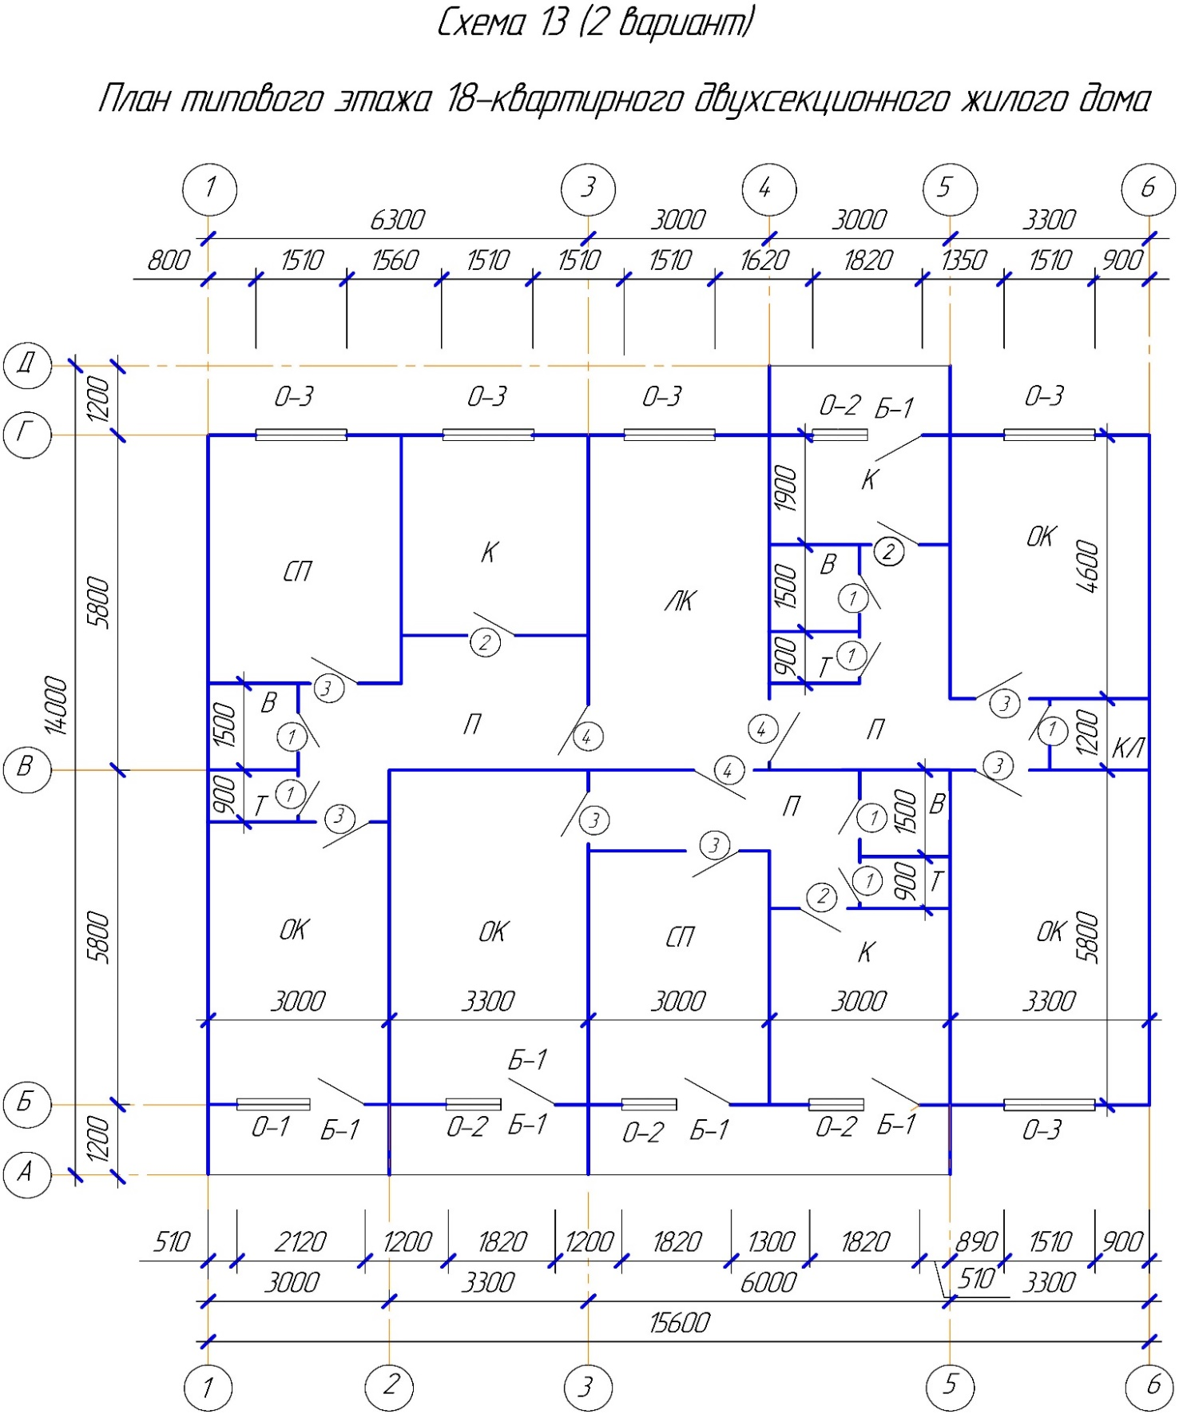

Б-1- БРС 22-9

1 – ДГ 21-7 2 – ДО 21-8

3 – ДГ 21-9 4 – ДО 21-13

4(5) – ДГ 21-10 5(6) – ДН 21-15

В – ванная Т – туалетная ВТ – совмещенный санузел

К – кухня ЛК– лестничная клетка

П – прихожая ВТ – совмещенный санузел

ОК – общая комната СП – спальня КЛ – кладовая

Схема 17

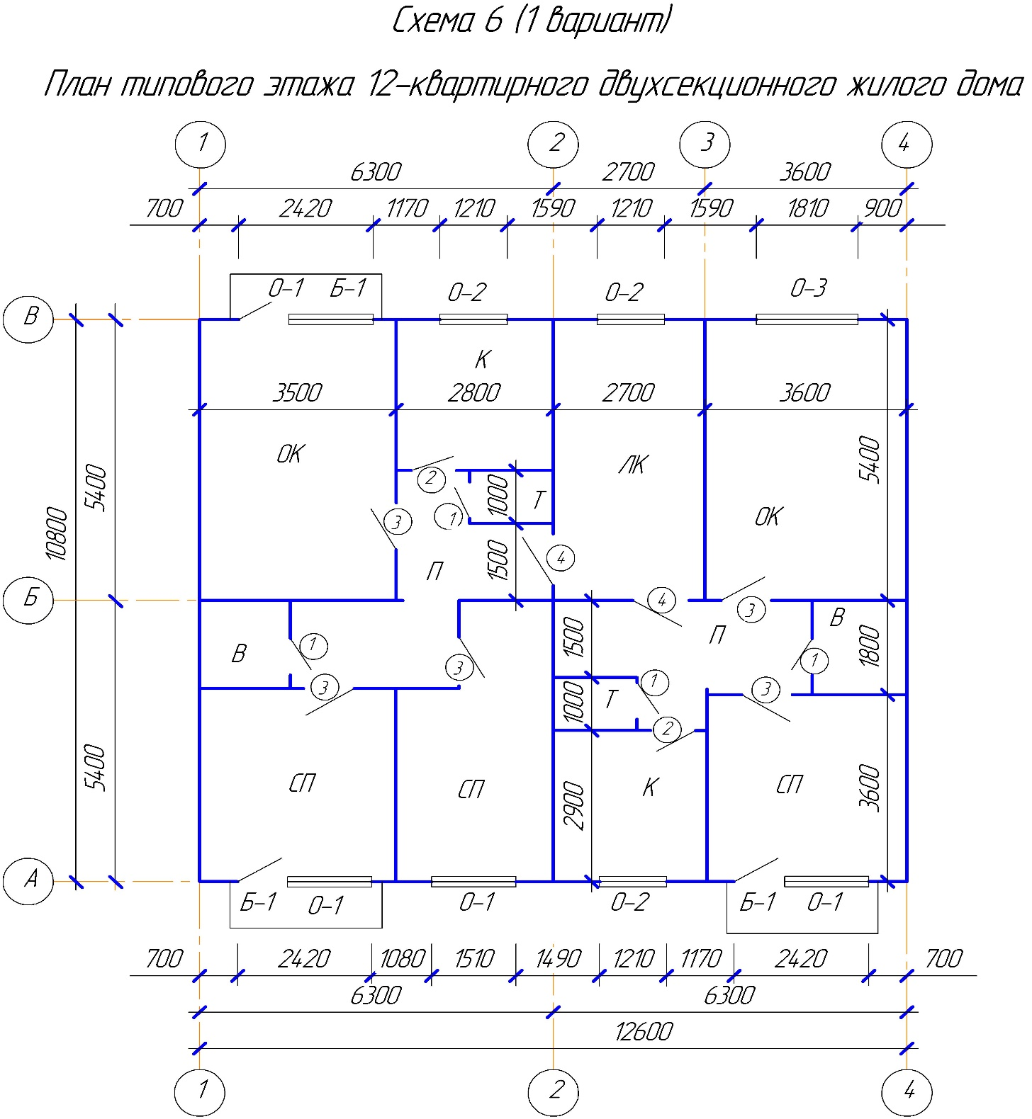

Б-1- БРС 22-9

1 – ДГ 21-7 2 – ДО 21-8

3 – ДГ 21-9 4 – ДО 21-13

4(5) – ДГ 21-10 5(6) – ДН 21-15

В – ванная Т – туалетная ВТ – совмещенный санузел

К – кухня ЛК– лестничная клетка

П – прихожая ВТ – совмещенный санузел

ОК – общая комната СП – спальня КЛ – кладовая

Схема 18

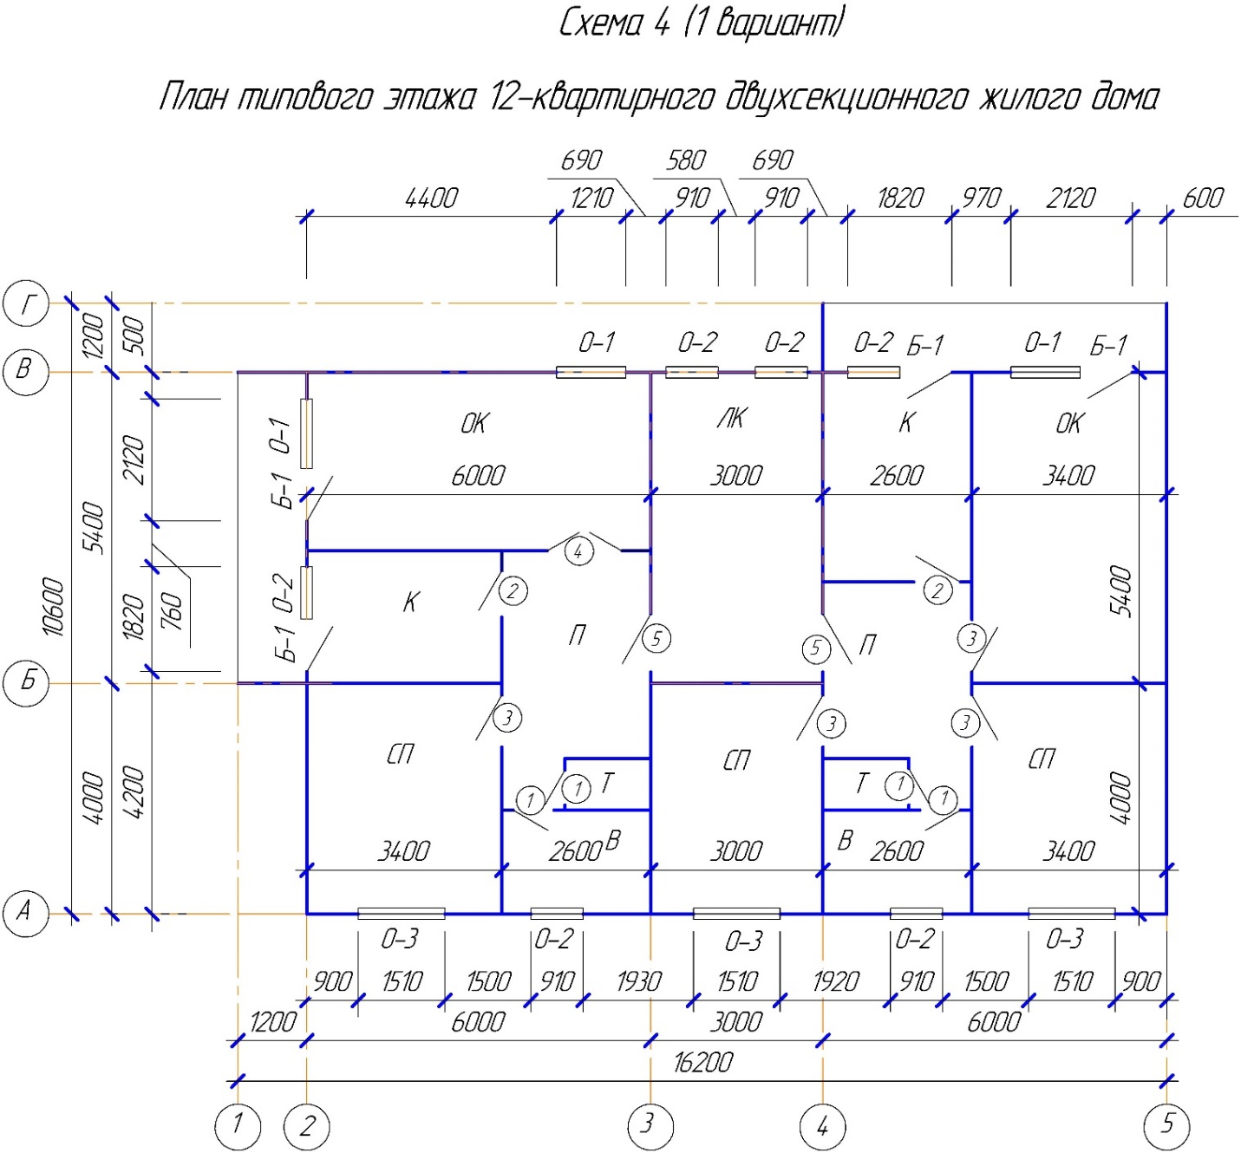

Б-1- БРС 22-9

1 – ДГ 21-7 2 – ДО 21-8

3 – ДГ 21-9 4 – ДО 21-13

4(5) – ДГ 21-10 5(6) – ДН 21-15

В – ванная Т – туалетная ВТ – совмещенный санузел

К – кухня ЛК– лестничная клетка

П – прихожая ВТ – совмещенный санузел

ОК – общая комната СП – спальня КЛ – кладовая